Szakdolgozat befogadási kérés elfogadása, szakdolgozat téma véglegesítése
- Szakdolgozat-Szakdolgozatok menüponton a hallgatónál Végleges beadás támogatás oszlopban válasszuk ki, hogy Támogatott/Nem támogatott a szakdolgozat, majd mentsül el a Mentés gombbal.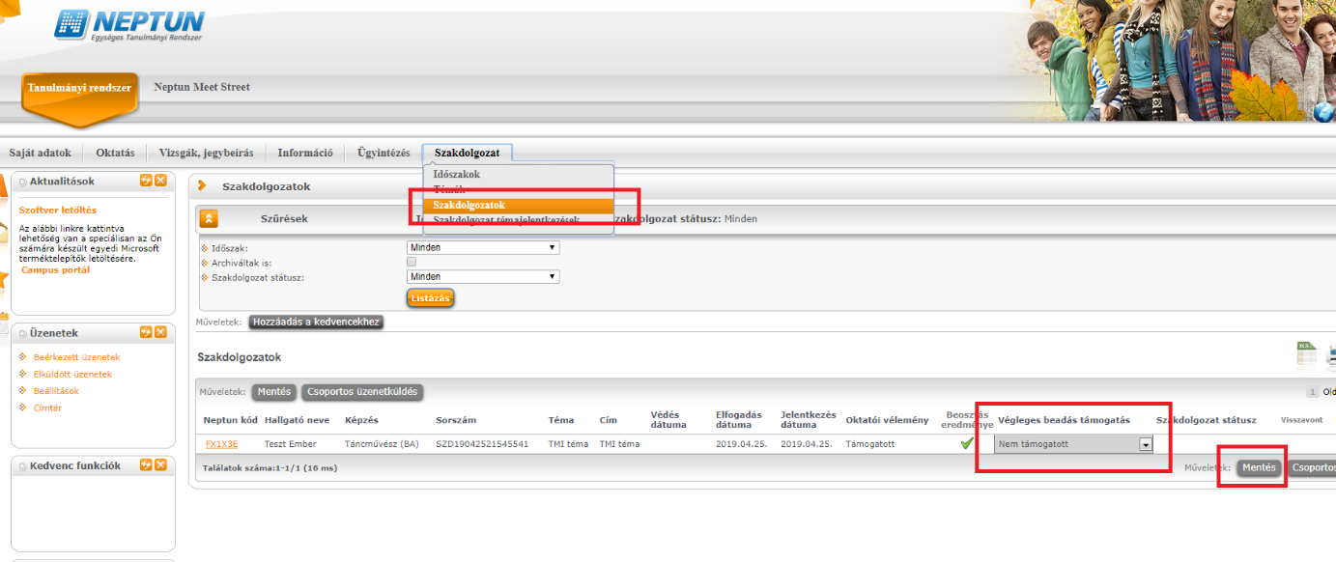
- Ha ez megtörtént, támogatott esetén a hallgató fel fogja tudni tölteni a szakdolgozattal kapcsolatos dokumentumait

